Exercícios de Cálculo II – Lista 2
Prof. Emerson Costa

1) 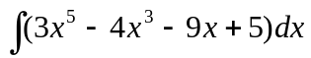 R: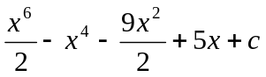 2)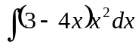 R: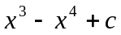
3)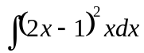 R: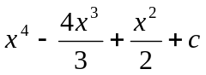
4)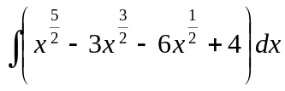 R: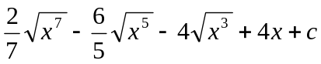
5)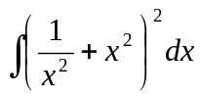 R: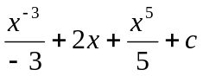 6)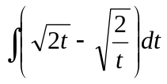 R: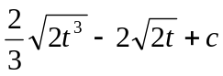
7)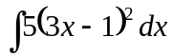 R: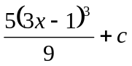 8)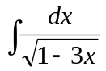 R: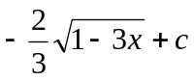
9)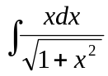 R: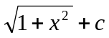 10)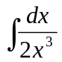 R: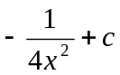
11)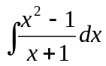 R: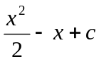 12)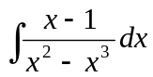 R: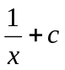
13)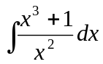 R: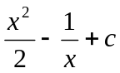 14)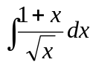 R: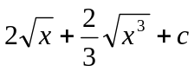
15)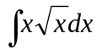 R: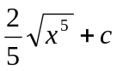 16)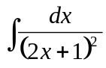 R: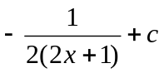
17)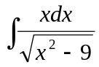 R: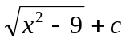 18)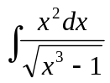 R: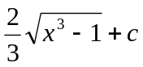
19)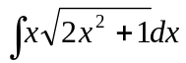 R: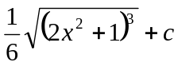 20)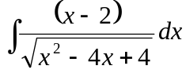 R: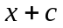
21)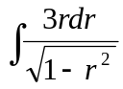 R: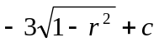 22)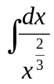 R: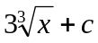
23)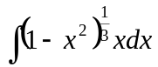 R: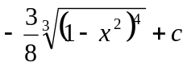 24)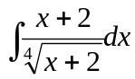 R: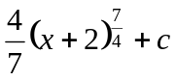
25)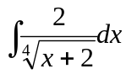 R: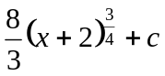 26)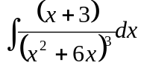 R: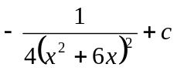
27)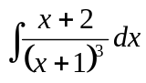 R: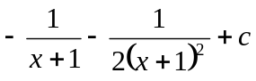 28)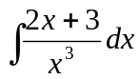 R: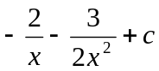
29)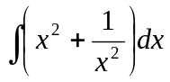 R: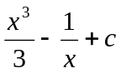 30)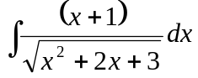 R: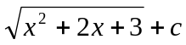
31)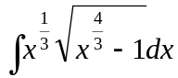 R: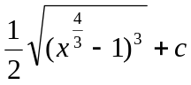 32)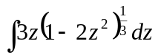 R: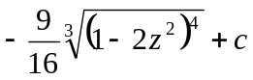
33)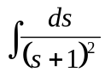 R: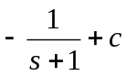 34)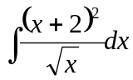 R: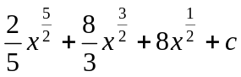
35)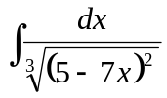 R: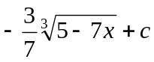 36)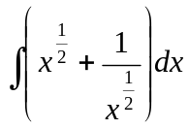 R: 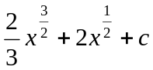
37) 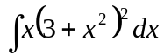 R: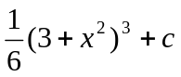 38)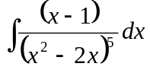 R: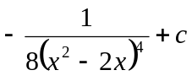
39)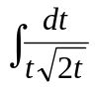 R: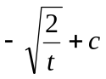 40)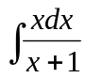 R: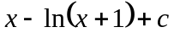
41)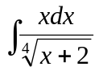 R: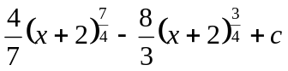 42)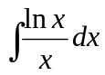 R: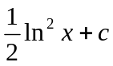
43)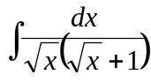 R: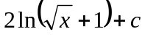 44)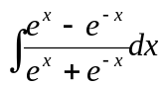 R: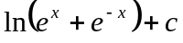
45)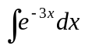 R: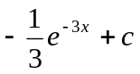 46)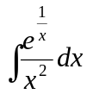 R: